附件1：
2026-2027赛季国家雪橇队运动员选拔方案

为扎实推进新周期训练备战工作，搭建结构稳固、梯队完善的雪橇项目人才体系，严格落实冬运中心赛季组队运动员选拔相关工作要求，结合教练员团队专项研讨意见，特制定2026-2027赛季国家雪橇队运动员选拔方案，具体内容如下：
一、选拔原则
本次选拔严格遵循选拔规范与项目备战需求，坚守以下五项核心原则，保障选拔工作规范有序、科学高效开展。
（一）坚持“公平、公正、公开、竞争、择优”原则。全程规范选拔流程、公示关键信息，主动接受全员监督，杜绝违规操作，保障所有参选运动员平等竞争机会。
（二）坚持目标导向、以绩取人原则。紧扣冬奥备战核心任务，以专项测试、体能测试、赛事成绩等客观数据为核心依据，择优选拔综合竞技能力突出的运动员入队集训。
（三）坚持德技并重、一票否决原则。兼顾运动员竞技水平与思想作风、职业素养，对存在严重违反赛风赛纪行为的参选人员实行一票否决，不予入选。
（四）因兴奋剂违规被禁赛1年以上（不含1年）的运动员，不得以任何身份入选国家队。禁赛期在1年及1年以下的，进入国家队需严格审核。
（五）坚持动态调整原则。结合阶段性备战任务、日常训练表现及阶段KPI及专项测试结果，动态优化国家队人员结构，充分调动运动员训练积极性与主动性，保障队伍整体竞技水平。
二、选拔目标与参选基本要求

(一）选拔目标
紧扣2028年冬青奥会参赛任务与2030年冬奥会整体备战总目标，持续夯实人才储备根基，搭建梯队年龄接续合理、综合竞技能力过硬的后备人才体系，为2028年冬青奥会、2030年冬奥会长期备战筑牢核心人才支撑。本赛季作为全新备战周期起步关键赛季，具体选拔目标如下：
1.系统筛选符合2028年科尔蒂纳冬青奥会参赛年龄标准的适龄运动员，完成后备人才初选建档，充实长期备战储备库；
2.择优遴选柔韧、力量、爆发力等专项身体素质突出的运动员纳入国家队集训。针对法国阿尔卑斯山区高海拔的特点，探索通过改变训练方法、训练地域等方式提升训练效果，全方位夯实运动员基础体能，为强化冰屋出发技术与赛道滑行综合能力提供支撑；
3.全力攻坚2026-2027赛季各级各类赛事，主动选取赛道难度对标2030年法国拉普拉涅赛道的场地进行赛事历练，持续强化队伍对高难度复杂赛道的快速适应能力。

(二）参选基本要求
1.理想信念
参选运动员须热爱祖国，以为国争光为目标，维护国家利益，践行社会主义核心价值观，弘扬爱国主义精神、中华体育精神，恪守职业道德，摒弃一切损害国家利益、民族情感和体育精神的行为；
2.心理意志
运动员必须有过硬的心理素质和良好的精神状态，具有较突出的吃苦耐劳、不畏困难、努力拼搏的意志品质。热爱雪橇项目，具备良好的团队协作意识与集体荣誉感，服从训练管理，积极配合备战工作；
3.纪律底线
无严重赛风赛纪处罚记录，无其他不适宜进入国家队集训的违规违纪情形；
4.身体条件
身体健康，无影响常态化训练、赛事备战的基础性疾病及重大伤病，能够承受高强度集训与赛事压力。
三、参选范围及选拔标准
（一）参选范围
1.米兰冬奥会雪橇项目参赛运动员；
2.曾参加雪橇项目世锦赛、世界杯等国际顶级赛事的现役运动员；
3.2025-2026赛季雪橇项目全国冠军赛、全国青年锦标赛参赛运动员。
（二）选拔标准
选拔测试包含体能测试、轮橇专项测试、入队综合素质考核三类。其中体能、轮橇专项测试分别从身体基础能力、雪橇专项竞技水平核算竞技得分，作为排名录取核心依据；入队综合素质考核为入队硬性准入门槛，重点考察运动员思想品德、项目规则认知、反兴奋剂纪律意识与体育职业素养，考核需达到合格标准方可具备录取资格。两项竞技测试成绩按预设权重加权核算竞技总成绩，结合综合素质考核合格门槛，综合判定运动员是否具备国家队入选资格。
1.专项测试
（1）线路设置规范
线路布设完成后，将安排2名试滑员进行全程试滑验证，从线路合理性、难度适配性、滑行安全性、点位精准度等多维度进行核验，及时优化调整线路布局、锥桶间距及弯道角度，彻底规避线路安全隐患，保障测试线路符合选拔考核标准，确保测试数据能够真实反映运动员专项水平。
（2）出发顺序规则
首轮测试出发顺序采用现场随机抽签方式确定，全程公开透明、全程公示；第二轮测试出发顺序按照首轮测试成绩排名倒序执行，首轮成绩最优者最后出发，确保测试流程公平规范。
（3）计时规定
碰桩处罚：滑行过程中出现身体、雪橇触碰锥桶的情况，单次碰桩最终滑行用时加0.5秒，多次碰桩累计叠加处罚。
漏桩处罚：未按规定线路绕行、遗漏任意锥桶，本次测试成绩记为DNF（未完成），本轮成绩无效。
计时故障处理：测试期间使用统一标准的切光计时器。测试过程中若出现计时系统卡顿、漏记、数据异常等设备问题。异常结果现场公示后，严格遵循FIL规则10.4.4条款执行，对应运动员本轮测试作废，安排单独重测。
（4）器材统一规定
所有参赛运动员全程使用统一规格、统一标准的雪橇开展测试，杜绝器材差异对测试成绩造成影响，保障选拔公平性。
（5）出发动作规定
运动员出发时仅依靠自重启动，严禁借助外力助推、蹬地借力等违规行为，一经发现，本轮测试成绩作废。
（6）专项测试排名分
取两次滑行用时之和计算排名，排名分参考国际雪橇联合会积分排名计分规则。
附表1：
名次 | 得分 | 名次 | 得分 | 名次 | 得分 | 名次 | 得分
1 | 100 | 8 | 42 | 15 | 26 | 22 | 19
2 | 85 | 9 | 39 | 16 | 25 | 23 | 18
3 | 70 | 10 | 36 | 17 | 24 | 24 | 17
4 | 60 | 11 | 34 | 18 | 23 | 25 | 16
5 | 55 | 12 | 32 | 19 | 22 | 26 | 15
6 | 50 | 13 | 30 | 20 | 21 | 27 | 14
7 | 46 | 14 | 28 | 21 | 20 | 28 | 13

2.体能测试

根据运动员年龄划分，体能测试项目分为成年组与青年组两类，以18周岁作为组别划分界限：年满18周岁（含）参加成年组测试，未满18周岁参加青年组测试，运动员不得自主选择组别。具体项目如下：

（1）成年组：

30米跑、立定跳远、前抛实心球（女3kg/男5kg）、后抛实心球（女3kg/男5kg）、60秒仰卧起坐、卧推、卧拉、15秒引体向上、坐位体前屈、1000米跑。

（2）青年组（适龄2028年冬青奥或本赛季青年世锦赛未满18周岁运动员）：

30米跑、立定跳远、前抛实心球（3kg）、后抛实心球（3kg）、60秒仰卧起坐、60秒俯卧撑、60秒仰卧拉背、60秒引体向上、坐位体前屈、1000米跑。

体能测试评分标准表附后。
3.入队综合素质考核
统一组织全体参选运动员开展入队综合素质考核，试题涵盖思想品德（北京冬奥精神等）、雪橇竞赛规则、反兴奋剂管理条例等题型，全方位考查运动员职业认知、纪律意识与综合认知水平。试卷满分拟为100分，60分通过，考核不合格者失去入选资格。
同时，队委会将会同教练组对参与选拔运动员的每日思想状态、训练态度、心理素质等进行综合评定并打分，连续1周不达标者，将取消其入选资格。
4.综合计分规则
本次选拔实行综合能力评估，具体考核如下：
（1）结合运动员基础体能水平、轮橇专项成绩开展积分评定，总成绩计算公式如下：
总成绩=体能测试总分×40%+轮橇专项排名分×60%
- 入选运动员必须通过入队综合素质考核（得分≥60分）及队委会和教练组的综合评定，考核不合格者失去入选资格。
若出现总分相同的情况，优先考虑选拔本赛季入选雪橇项目国家训练营，并按照规定完成训练测试的运动员进入国家雪橇队。
四、国家队规模与动态调整机制

2026-2027赛季国家雪橇队核定集训人数不超过18人，精准匹配冬青奥备战与2030年冬奥会长期备战需求，人员结构具体分配为：

1.适龄2028年冬青奥或本赛季青年世界杯未满18周岁运动员不超过8人（男子和女子各不超过4人）；

2.2030年法国冬奥会备战运动员不超10人（男子单人不超3人、女子单人不超3人、男子双人2人、女子双人2人）。

为保障队伍竞技质量，建立全程动态调整、优胜劣汰机制，具体调整规则如下：
（一）竞技能力动态调整

实行国家队与训练营同场竞技、末位淘汰制度，所有运动员在同一场地、同一标准完成阶段性测试，依据排名实施人员递补调整。若国家队男子、女子运动员阶段测试末位成绩低于训练营对应组别第一名运动员成绩，由训练营组别第一名运动员等额递补进入国家队。
（二）作风纪律和伤病动态调整

运动员出现以下任一情形，由雪橇队委会审议提出人员调整意见，产生的集训名额空缺，根据当期测试成绩、赛事成绩排名择优递补：

1.发生重大违法、违纪问题；

2.出现兴奋剂等严重违反体育道德精神的行为；

3.出现严重伤病，不宜在国家队继续训练的；
4.通过自媒体发表不正当言论，造成严重不良社会影响的；

5.蓄意煽动社会舆论，助长畸形“饭圈文化”之风的；

6.其他不宜参加集训和国际赛事的特殊情况。
五、监督

由冬运中心纪委对2026-2027赛季国家雪橇队运动员选拔工作进行监督检查。
联系电话：010-88318214。队伍电话：18301355318。

国家雪橇队

2026年8月18日
附表2：
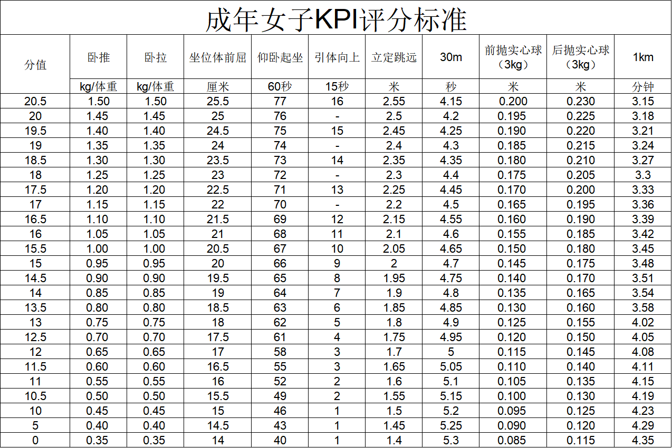
附表3：
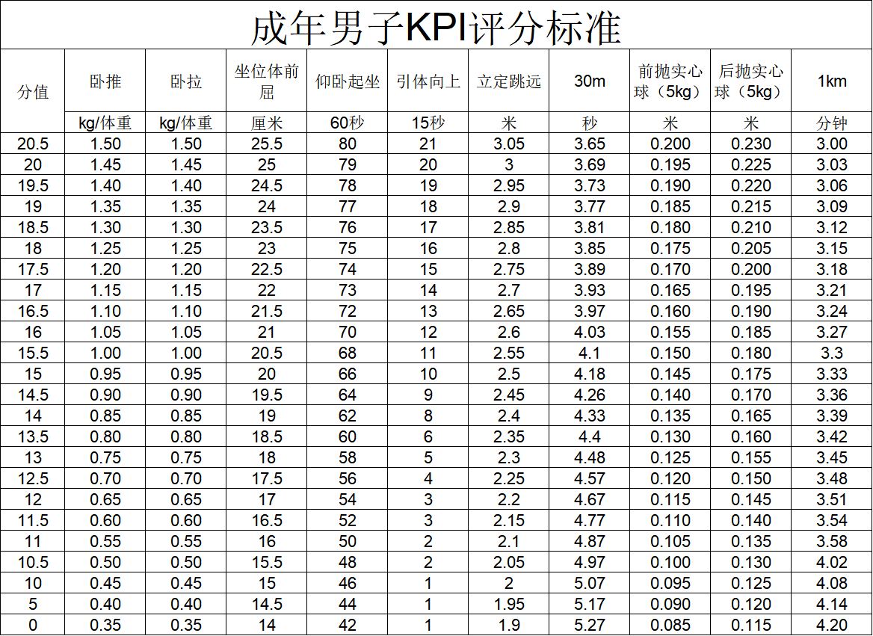

附表4：
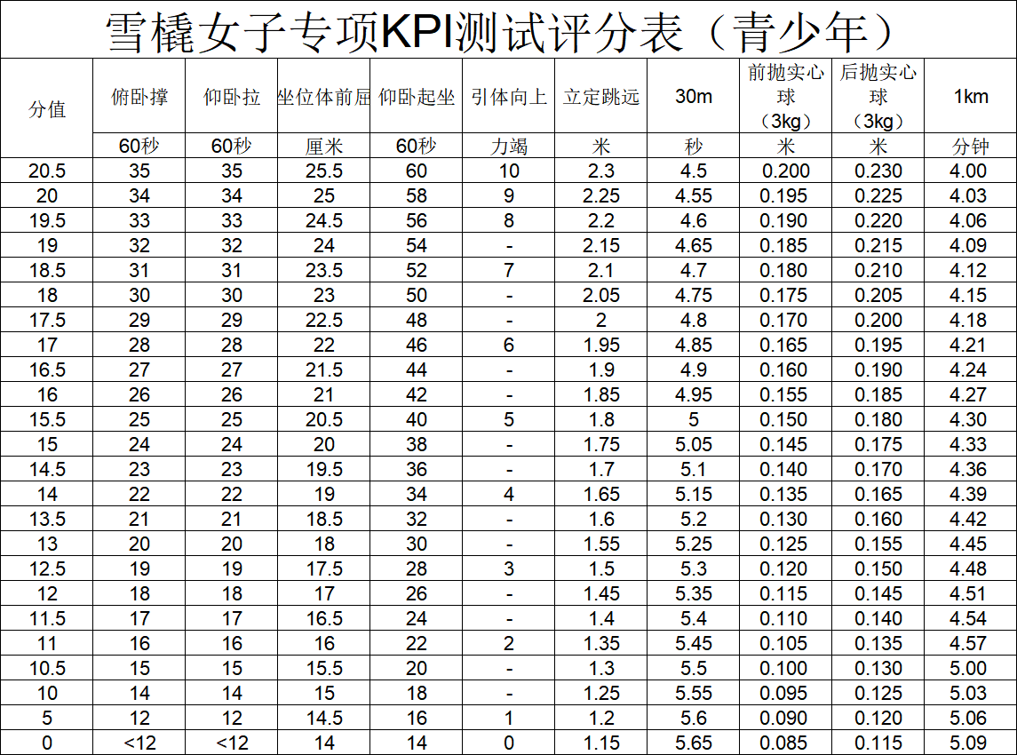
附表5：
